202312811KK6

(2023·连云港市期末)如图所示，一位老爷爷在一片平坦的草地上遛狗，拉狗的绳子与地面的夹角为30°，设绳的拉力始终是20 N，在向前移动2 m的过程中，绳子的拉力对老爷爷做的功为(　　)

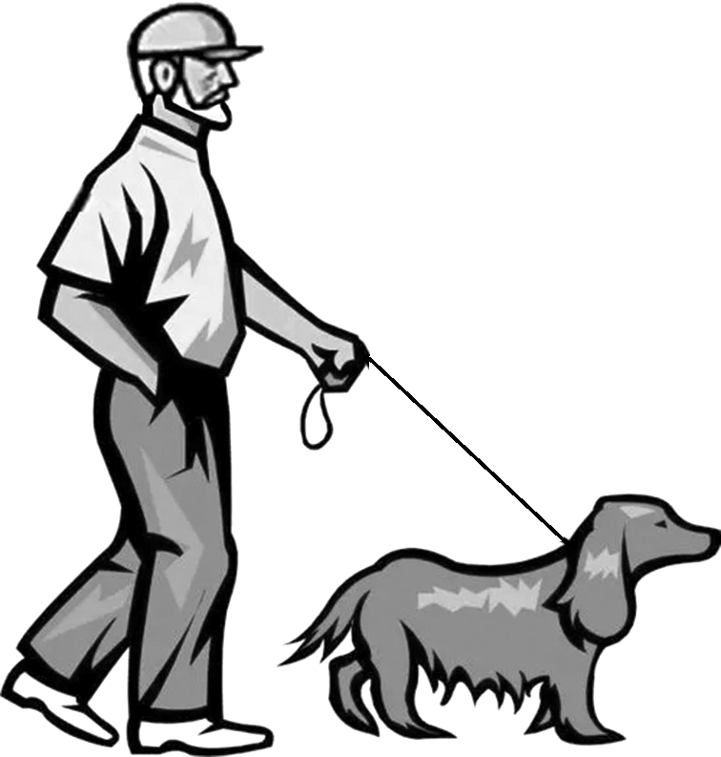

A．40 J B．－20 J

C．－40 J D．20 J